常州市新北区九里小学学生校服采购（一、四年级）项目
中标结果公告
一、项目编号:ZJZG2023064
二、项目名称:常州市新北区九里小学学生校服采购（一、四年级）项目
三、中标信息
供应商名称:江苏凤翔服饰有限公司
统一社会信用代码:91320411714010884N
供应商地址:常州市新北区孟河镇九龙路2号
中标金额（单价总和）:人民币肆佰玖拾元整每套（￥490元/套）
四、主要标的信息
货物类
名称:见附件。
品牌:凤翔。
规格型号、款式:见附件。
数量:见附件，按实结算。
价格:男/女运动装:150元/套、男/女冲锋衣:220元/件、男/女夏装:120元/套。
服务年限:两年，合同一年一签，经采购人考核满意后，方可续签下一年合同。
质量标准:GB18401-2010《国家纺织产品基本安全技术规范》或GB 31701-2015《婴幼儿及儿童纺织产品安全技术规范》、GB/T 31888-2015《中小学生校服》等标准、规范。检测内容应至少包括:纤维含量、甲醛含量、PH值、可分解致癌芳香胺染料、耐水色牢度、耐酸汗渍色牢度、耐碱汗渍色牢度、耐干摩擦色牢度、耐湿摩擦色牢度。
售后服务:1.免费质保期2年，自物品验收合格之日起（采购人代表在验收报告上签字之日起计算）至少24个月内正常使用。
2.严格按照国家“三包”政策供货，在投入使用后2年内，进行售后跟踪，提供7*24小时售后服务，出现质量问题，将在24小时内解决或提供解决方案。
五、评审专家名单
翟支江、徐叶、王明芳、赵文金、姜平
六、公告期限
自本公告发布之日起1个工作日。
七、其他补充事宜
无。
八、凡对本次公告内容提出询问，请按以下方式联系
1.采购人信息
名称:常州市新北区九里小学
地址:常州市新北区奔牛镇九奔东路115号
联系人:姜老师
联系方式:13961226486
2.采购代理机构信息
名称:常州中金招投标有限公司
地址:常州市新北区通江南路299号教育园区1号楼4楼
联系方式:0519-85958666
3.项目联系方式
项目联系人:潘女士
电话:0519-85958666
九、附件
序号 | 品种 |  | 面料要求 | 品牌 | 数量 | 单价报价 | 图片
1 | 男女运动装 |  | 面料:空气层健康布；  成分:60%棉，40%聚酯纤维 | 凤翔 | 1 | 运动上衣90  运动裤60 | 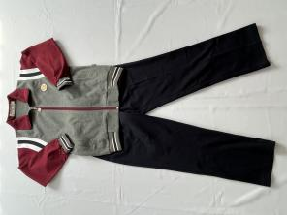
小写: ￥150 元/套；
大写:壹佰伍拾元/套。
2 | 冲锋衣 |  | 面料:100%聚酯纤维；  内胆:摇粒绒；  成分:100%聚酯纤维 | 凤翔 | 1 | 220 | 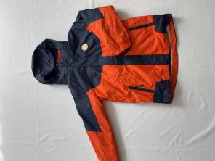
小写:￥220元/件；
大写:贰佰贰拾元/件。
3 | 夏装 | 蓝色单珠地网眼T恤 | 面料:精梳棉；  成分:95%棉，5%氨纶 | 凤翔 | 1 | 60 | 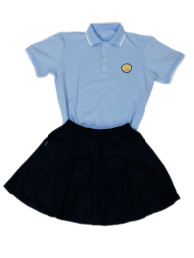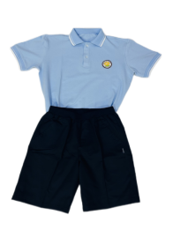
 |  | 男生藏青斜纹短裤 | 面料:斜纹藏青；  成分:60%棉，40%聚酯纤维 | 凤翔 | 1 | 60
 |  | 女生藏青斜纹百褶裙 | 面料:斜纹藏青；  成分:60%棉，40%聚酯纤维 | 凤翔 | 1 | 60
小写:￥120元/套；
大写:壹佰贰拾元/套。

